1. 梁老师那边的工作按照之前汇报的内容，研究了基于OMP的混合物定性分类算法。
使用了OMP算法，首先对光谱进行截取插值，设置为200cm⁻¹-1600cm⁻¹的1401个点的数据。
这周的工作主要是，先对定性的工作进行一下收尾。构建了1399种物质的光谱字典，构建之后进行实验，发现遍历1399种字典后，很多物质光谱的字典都有权重，且都不大，无法分析出主要物质。
于是，进行了改进，将1399种物质，按照序号分组，每10个一组，分组遍历，每一组取权重最大的物质作为备选。经过一轮遍历之后，可以得到140种备选物质，再对这140种再进行分组遍历，找到14种最终备选物质。对这14种物质组成的字典进行最终的遍历，得到各种物质的权重，选出最高的五种物质作为备选。
不过，之前使用的字典是绝对拉曼强度的，这就导致一个问题：如果混合物的光谱强度很高，而字典库里的物质光谱强度很低，那么这些低强度的光谱会混到其中，占有一定的权重。
为解决这个问题，选择将各个物质的光谱进行归一化，这样不符合的物质不会因为仅仅强度低就混到最后的结果中。
最后，进行实验，乙腈、乙醇和甲醇的1-1-1混合溶液的光谱作为混合物光谱，拟合的结果如下图1所示：还有一些偏差。
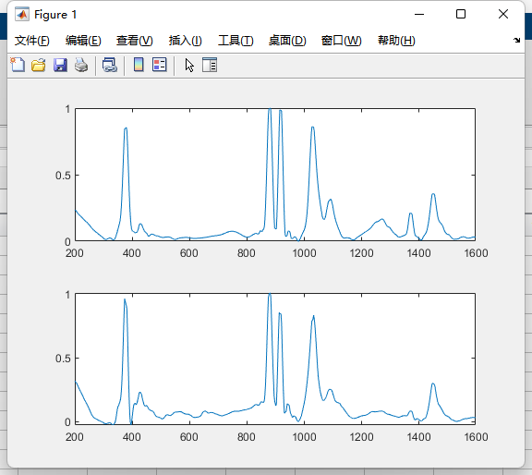
图1 混合物光谱拟合结果
得到的检测结果如下：
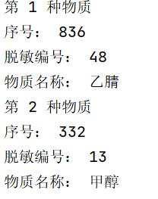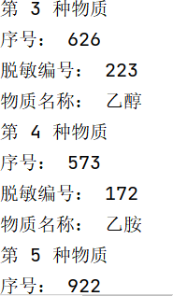
可以看出，乙腈、甲醇、乙醇都可以很好的检测出来，不过得到的定量检测结果还有一些问题。
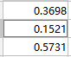
经过计算，乙腈的比例符合，而甲醇的比例偏低，乙醇比例偏高。
此外，定性分析的结果也常常伴随着错误的检测结果，和王子龙讨论，可能这批物质光谱相像的有很多，所以会误检测。
后续还需要进一步的改进调整。
最后，因为考虑纯净物光谱可能不太好，换了一套仪器的甲醇乙醇光谱可以，很好的对甲醇和乙醇溶液进行分析。手上只有甲醇乙醇1-4的溶液，1-4的结果可以很好的得出，可以看出如果纯净物光谱的质量很高的话，得到的定量分析结果也越好。
2. 按照修改意见，写回复信，并且再小改论文，已经把这版给梁老师发过去了，梁老师说可以，准备提交论文修改版。

